（様式第１号）
年 月 日
（あて先）佐渡市長 様
申請者
住所
企業・団体名
代表者氏名
担当者氏名
代表電話番号

佐渡ＳＤＧｓパートナー申請書

佐渡市のＳＤＧｓの取り組みに賛同し、佐渡市のまちづくりに協力する意志があるため、佐渡ＳＤＧｓパートナーとなるべく、下記事項について確認の上、関係書類を添えて申請します。

記

- 確認事項（下記内容を確認の上、チェックを入れてください）
□本制度の内容を理解し、本制度の規程に従うこと
□市に納付すべき税金を滞納していないこと
□暴力団または暴力団構成員に該当していないこと
□過去２年以内に法令違反がないこと
□申請書の内容に相違なく、団体名、取り組み内容を佐渡市ホームページで公開することに同意すること

- 取り組み内容（貴団体がＳＤＧｓパートナーとして取り組む内容を記入してください
【募集要項の「２．応募条件」該当事項】）

(3)貴団体の概要（貴団体の理念や事業内容を紹介するコメントを記入してください
【市ホームページ上で団体名と一緒に公開します】）
・理念
・事業内容の紹介

(4)貴団体のホームページのアドレスを記入してください

(5)市ホームページで公開したい写真をメールでお送りください
【貴団体の事業内容やＳＤＧｓの取り組みに関する写真・画像を4枚、電子ファイルでお送りください】

(6)関係するＳＤＧｓ目標（ゴール）に〇印を記入してください【複数選択可能】

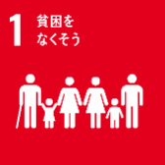  ①貧困 |  | 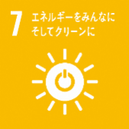  ⑦エネルギー |  | 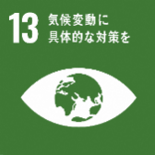  ⑬気候変動
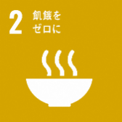  ②飢餓 |  | 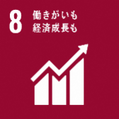  ⑧成長・雇用 |  | 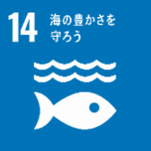  ⑭海洋資源
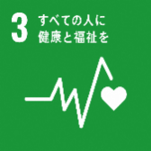  ③保健 |  | 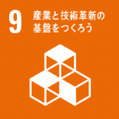  ⑨ｲﾉﾍﾞｰｼｮﾝ |  | 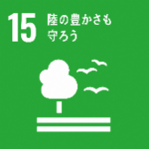  ⑮陸上資源
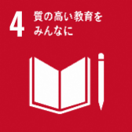  ④教育 |  | 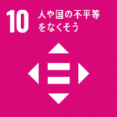  ⑩不平等 |  | 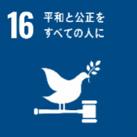  ⑯平和
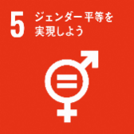  ⑤ジェンダー |  | 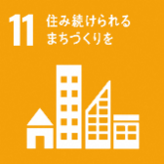  ⑪都市 |  | 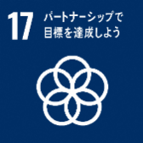  ⑰パートナー
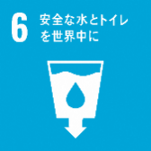  ⑥水・衛生 |  | 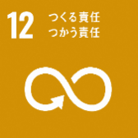  ⑫生産・消費

